

温控系统概要设计

基于UML 的面向对象建模方法

**班级_小组：303-C**

**组长： 马子恒**

**组员1：赖永红**

**组员2：唐曜寰**

**组员3：龚宸**

**组员4：王思超**

**组员5：孙天翼**

**日期：2025/4/12**

**目录**

1. 软件架构 3

1.1 软件架构示意图 3

1.2 分层结构说明 3

2. 系统的界面设计 4

2.1 空调的控制面板设计 4

2.2 前台营业员出账单击详单界面设计 4

2.3 监控空调运行状态的界面设计（可选） 4

3. 系统动态结构设计 5

3.1 用例:UC_01 （01 ：需要替换成用例名称） 5

3.1.1 已知条件 5

3.1.2 对象设计：消息名称 （比如：对象设计：指令_1(p1,p2,...)） 5

3.1.3 对象设计：消息名称 6

3.2 用例:UC_02 （02 ：需要替换成用例名称） 7

3.2.1 已知条件 7

3.2.2 对象设计：消息名称 （比如：对象设计：指令_1(p1,p2,...)） 7

3.3 至 最后一个用例 2.6 7

3.3.1 已知条件 7

3.3.2 对象设计：消息名称 （比如：对象设计：指令_1(p1,p2,...)） 7

4. 系统静态结构设计 8

4.1 用例:UC_01 （01 ：需要替换成用例名称） 8

4.2 用例:UC_01 （01 ：需要替换成用例名称） 8

4.3 用例:UC_03 ... UC_06 8

3.7 系统级的静态结构 （可选） 8

5. 工作量统计 9

# 软件架构

1. **软件架构示意图（Django架构）**

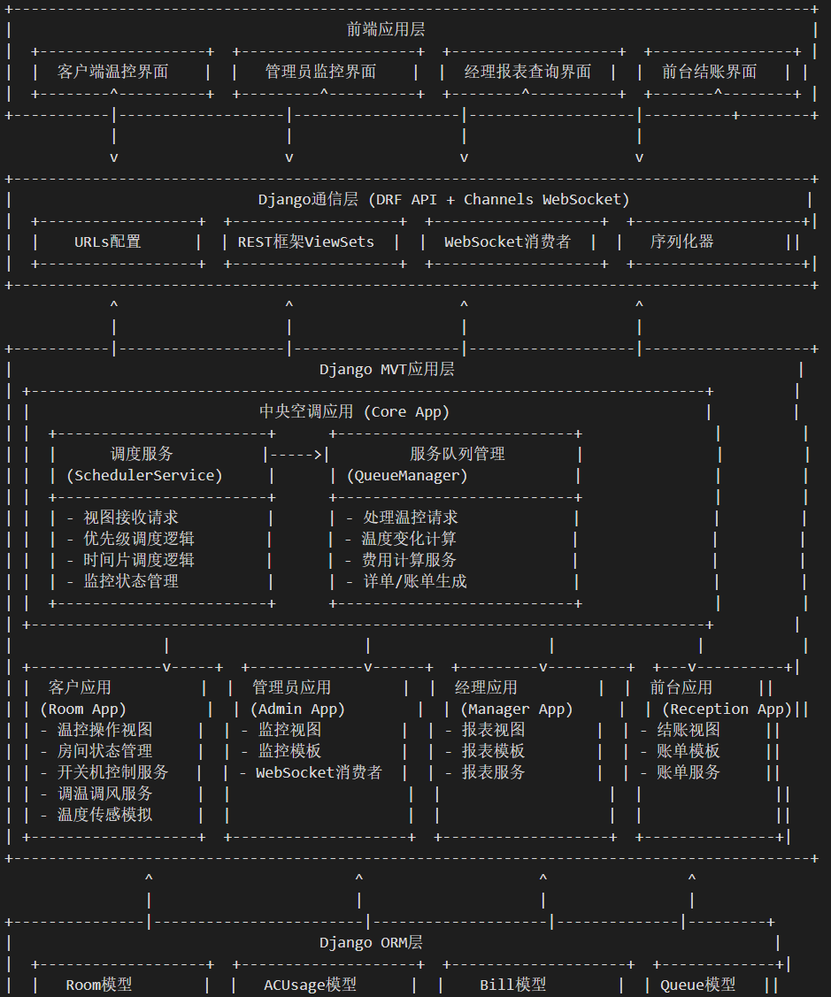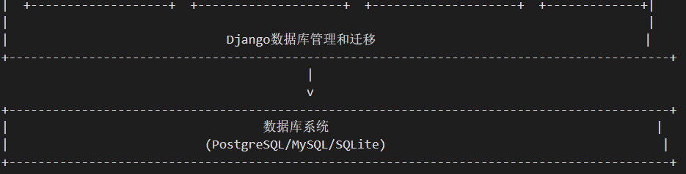

1. **架构合理性**

（1）分层设计合理:

* 前端应用层与后端分离，便于独立开发和维护
* Django通信层统一处理各类请求，保证接口一致性
* 应用层按功能模块化，职责明确
* ORM层统一管理数据模型，确保数据一致性

（2）技术选型适当:

* 使用Django REST Framework处理API请求，提供标准化RESTful接口
* 采用Django Channels处理WebSocket通信，满足实时数据传输需求
* 序列化器确保数据转换的规范性和安全性

（3）满足业务需求:

* 中央空调应用实现了调度对象和服务对象的功能
* 调度服务实现了优先级调度和时间片调度算法
* 完整覆盖了客户端、管理员、经理和前台的所有功能需求

1. **运行机制**

（1）客户应用工作流程：

* 客户通过前端界面设置温度、风速和开关状态
* 客户应用视图接收请求，验证参数有效性（温度范围、风速等）
* 客户应用执行请求节流（1秒内多次请求合并）
* 有效请求通过REST API或WebSocket发送到中央空调应用
* 温度传感模拟服务持续监测房间温度，并在达到目标温度或偏离1度时自动发送请求
* 接收中央空调应用的响应，更新房间状态和费用显示

（2）中央空调与客户应用交互

* 中央空调应用接收客户应用的温控请求
* 调度服务根据优先级和时间片策略处理请求
* 决策结果（立即服务或等待）返回给客户应用
* 服务状态变更时（如从等待转为服务），实时通知客户应用
* 客户应用实时显示当前服务状态（服务中/等待中）和费用信息

（3）管理员监控流程

* 管理员通过WebSocket连接接收实时房间状态
* 中央空调应用收集所有客户应用的状态信息
* 状态信息通过Channel Group广播给管理员应用
* 管理员应用处理并可视化展示监控数据

（4）经理报表查询流程

* 经理通过REST API请求统计报表
* 经理应用查询客户应用和中央空调应用的历史数据
* 生成统计报表并返回给前端

（5）前台结账流程

* 前台通过API请求客户账单
* 前台应用从客户应用和中央空调应用获取使用记录
* 生成详单和账单，并更新结账状态

# 系统的界面设计

## 2.1空调的控制面板设计

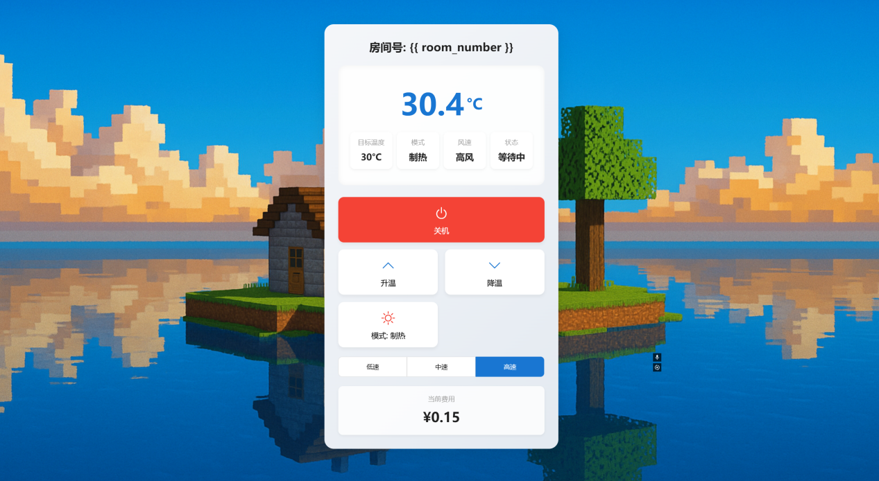

各功能模块及位置：

（1）房间号显示区：位于面板顶部，以“房间号：{{ room_number }}”的格式展示当前空调所对应的房间编号，便于用户确认所控制的空调所属房间。

（2）空调状态显示区：紧接房间号下温度、目标温度、模式、方，包括当前风速、状态。

1. 空调调节区：包括开关区、温度调节区、模式选择区、风速调节区。

（4）电费显示区：处于面板最底部，以“当前电费：¥0.15”的形式展示空调当前运行所产生的电费信息。

## 2.2前台营业员办理入住和结账界面设计

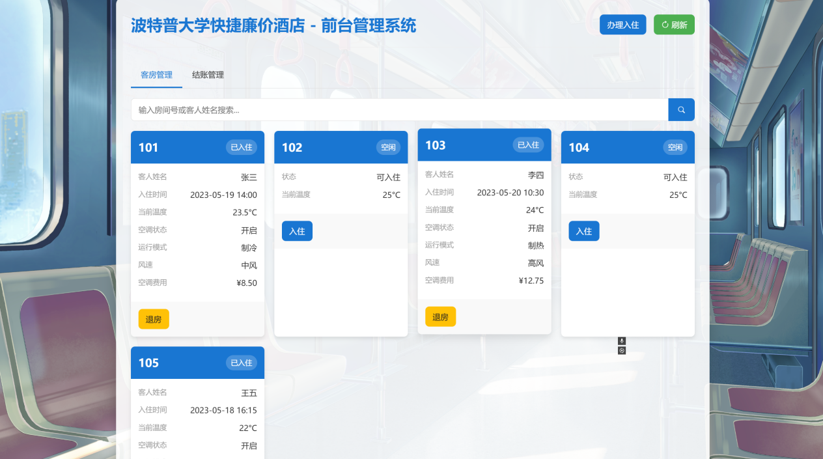

各功能模块及位置：

1. 标题栏：位于界面顶部，左侧显示系统名称“波特普大学快捷廉价酒店-前台管理系统”，右侧设有“办理入住”和“刷新”两个按钮，方便前台快速进行入住办理和刷新页面操作。

（2）主导航标签：在标题栏下方，左侧为“客房管理”标签，右侧为“结账管理”标签，用于切换不同的管理页面。

（3）搜索框：位于主导航标签下方，输入框内提示“输入房间号或客人姓名搜索...”，右侧配有搜索按钮，便于前台快速定位特定房间或客人信息。

（4）房间信息卡片：主体部分以卡片形式展示各个房间的信息，每张卡片包含以下内容：房间号、入住状态、客人信息、入住时间、当前温度、空调信息、空调费用、操作按钮、工具栏

## 2.3监控空调运行状态界面设计（可选，10%Bonus）

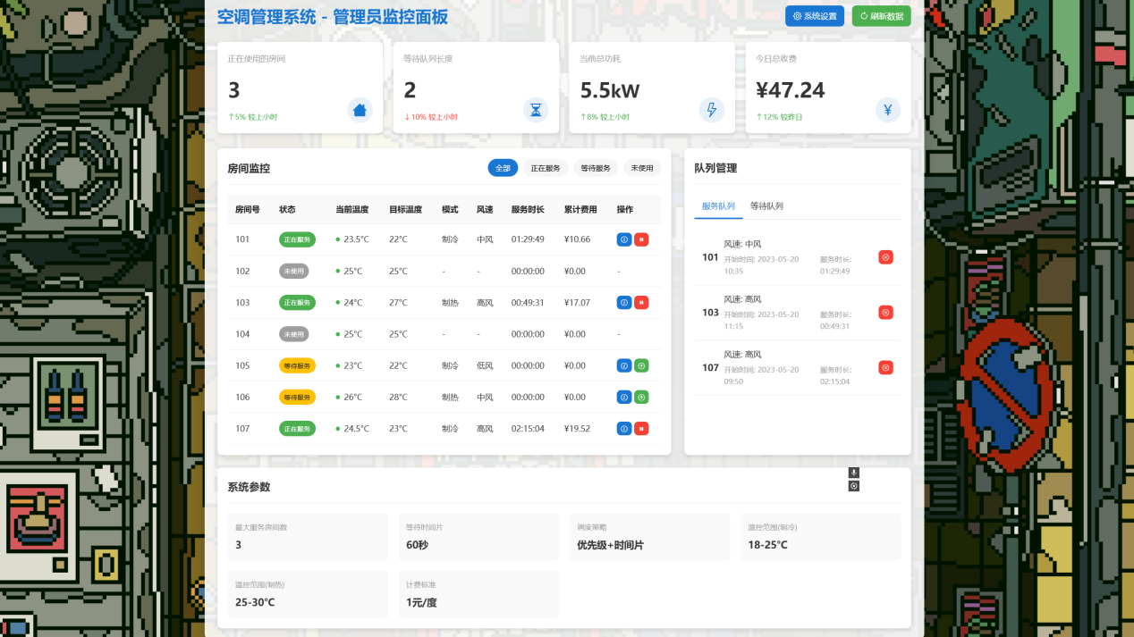

（1）标题栏：

① 系统名称：位于界面顶部左侧，显示“空调管理系统 - 管理员监控面板”。

② 操作按钮：右侧设有“强制同步”和“刷新数据”两个按钮，方便管理员进行数据同步和刷新操作。

1. 统计信息模块：位于标题栏下方，以卡片形式展示关键统计信息，包括当前运行的房间数、在线营业员数、当前总功率、今日总电费。
2. 房间监控模块：

① 全局筛选：位于房间监控表格的右上方，提供“全部”、“正常运行”、“等待服务”、“未开机”等筛选选项，方便管理员快速筛选不同状态的房间。

② 表格信息：主体部分为房间监控表格，包含房间号、空调状态、模式、风速、服务时长、累计电费、操作（“强制开启”和“强制关闭”）。

1. 队列管理模块：包括“服务队列”和“等待队列”，分别显示对应队列的房间号、模式-风速、客人姓名、服务时间、操作按钮。

（5）系统参数模块：位于界面底部，用于展示和设置系统的参数信息，包括最大并发房间数、默认间隔时间、优先级+时间段、室内舒适温度、计费标准。

# 系统动态结构设计

说明：动态结构的设计内容分成两个环节：基本要求及扩充要求（Bonus 10%）。

基本要求：  
1）顾客使用空调用例（组员的开机请求不用考虑资源不足的情况）；  
2）前台营业员办理入住和结账用例。

扩充要求：系统管理员监控空调用例及运行空调用例（未在本任务中展开）。

每个指令对应一个UML交互图，通过分析操作契约明确系统各层软件对象之间的交互。

3.1 用例：UC_顾客使用空调

3.1.1 已知条件

| **消息编号** | **消息名称** | **返回值说明** |
| --- | --- | --- |
| 1 | PowerOn(Room_id, ...) | State, CurrentTemp, TotalFee |
| 2 | ChangeTemp(Room_id, TargetTemp) | OK |
| 3 | ChangeSpeed(Room_id, FanSpeed) | OK |
| 4 | PowerOff(Room_id) | FinalFee, State |

3.1.2 对象设计：PowerOn(Room_id)

**操作契约（已知条件）：**

* 若当前服务数小于最大上限（如3），则直接将请求加入服务队列，启动服务；
* 否则，执行优先级调度（风速高者优先），若风速相同则采用时间片轮询。

**对象设计说明：**

* 接收对象：SchedulerController 负责接收PowerOn请求；
* 创建服务记录：Scheduler 创建 Service 实例并加入服务队列或等待队列；
* 建立关联：Service 与 Room 建立关联；
* 修改属性：Room 的 power_on 状态被设为 True；
* 计算并返回当前状态、电费、温度。

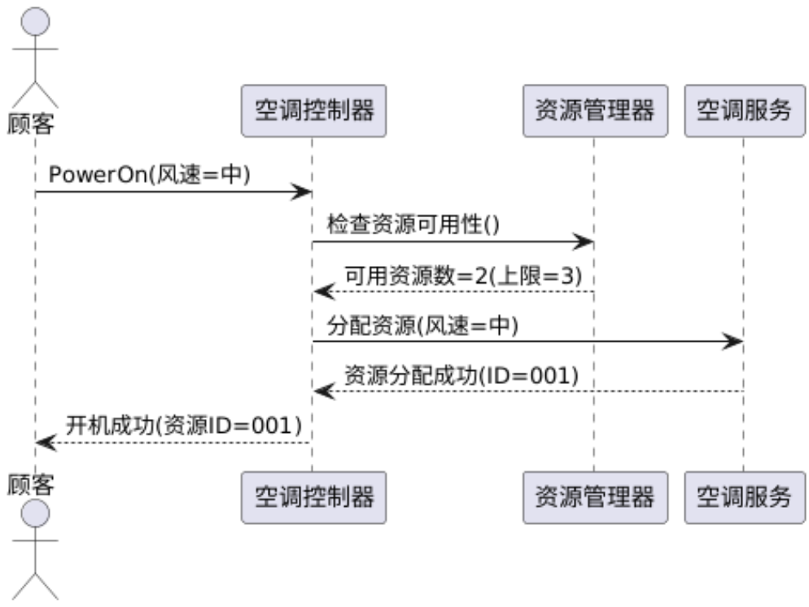  
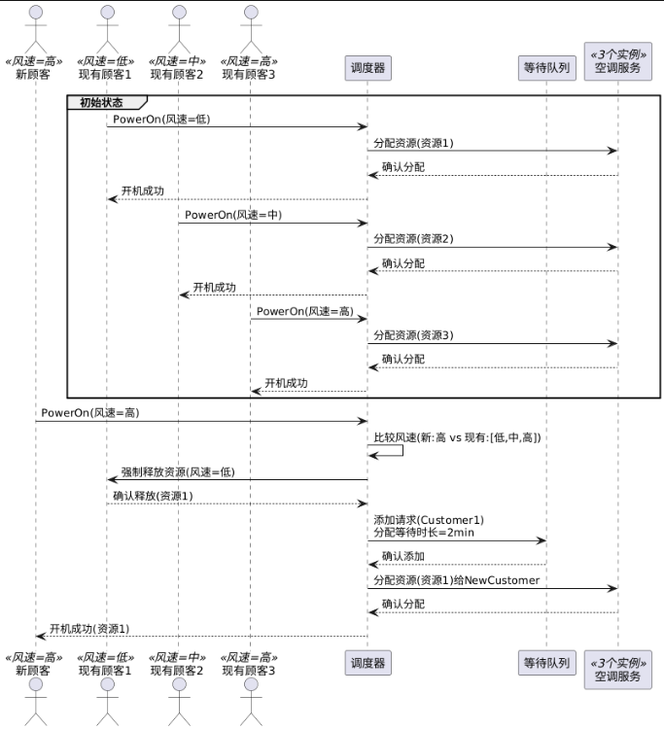  
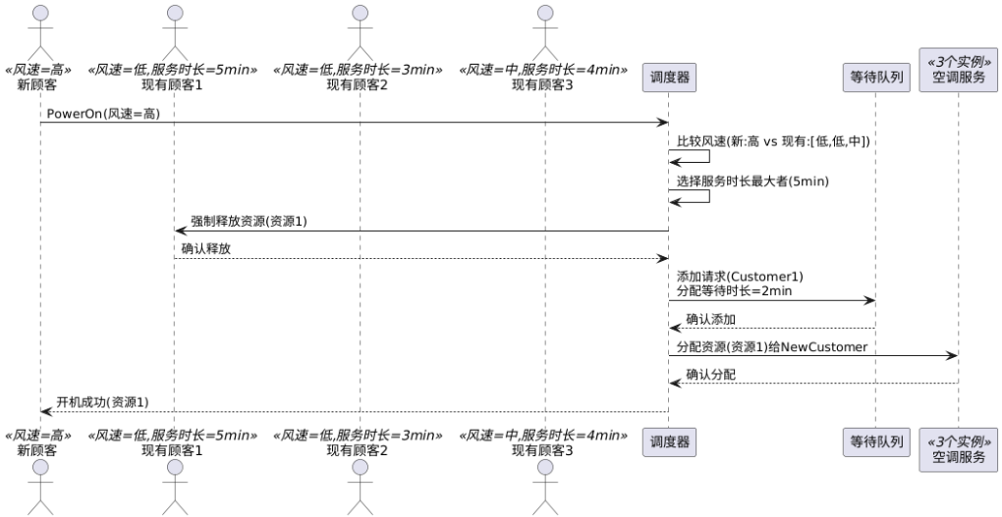  
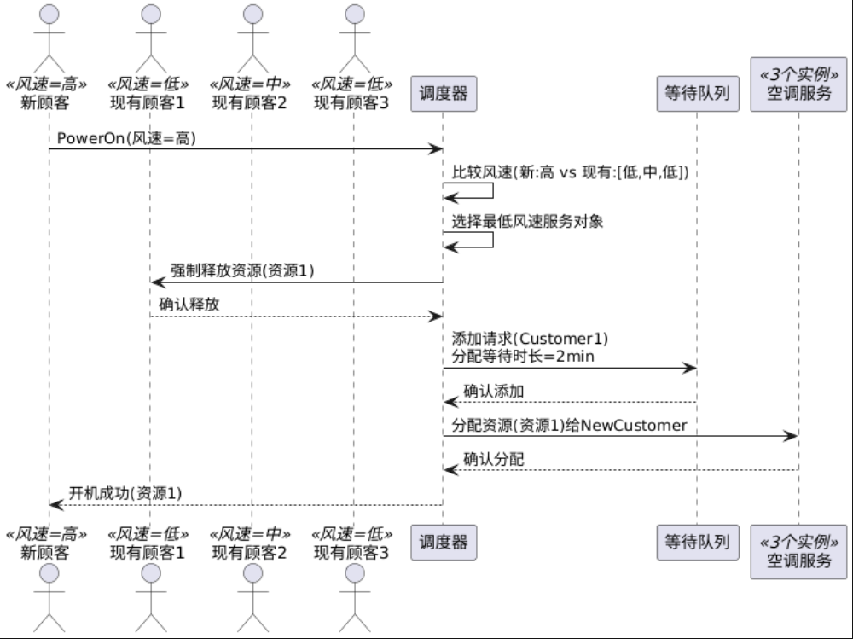  
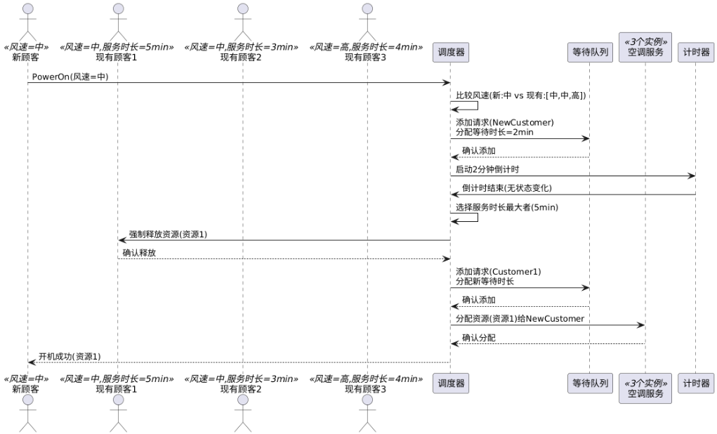  
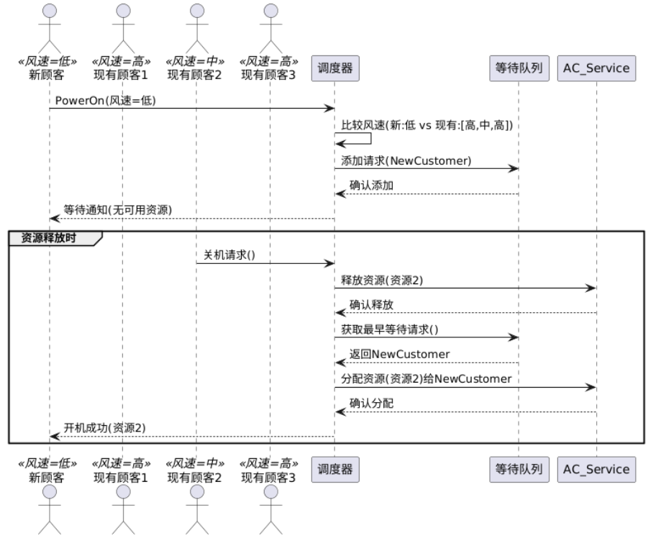

3.1.3 对象设计：ChangeTemp(Room_id, TargetTemp)

**操作契约（已知条件）：**

* 修改目标温度；触发 Room 更新并通知服务对象重新计算运行策略。

**对象设计说明：**

* 前端 Actor 发送请求至 RoomController；
* RoomController 调用 Room 的 setTargetTemp() 方法；
* Room 通知对应的 Service 更新温控策略；
* 更新成功后返回 OK。

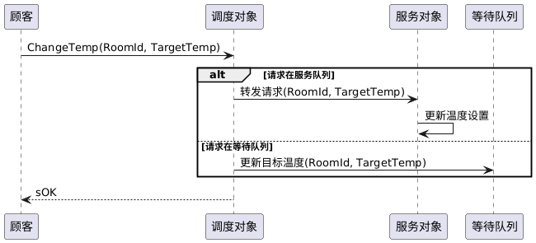

3.1.4 对象设计：ChangeSpeed(Room_id, FanSpeed)

**操作契约（已知条件）：**

* 修改风速并重排调度优先级。

**对象设计说明：**

* 前端 Actor → RoomController；
* RoomController 修改 Room.fanSpeed 属性；
* Room 通知 Scheduler 调整优先级排序；
* 返回 OK。

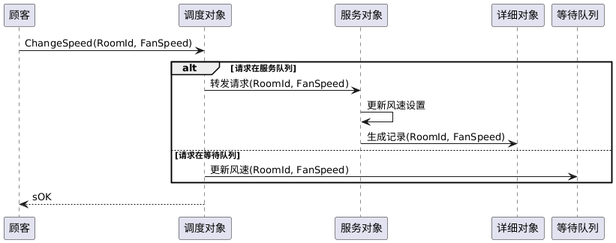

3.1.5 对象设计：PowerOff(Room_id)

**操作契约（已知条件）：**

* 停止空调服务，记录最终账单。

**对象设计说明：**

* RoomController → ServiceManager；
* ServiceManager 终止对应 Service 实例，计算费用；
* 更新 Room 状态为关闭；
* 返回 FinalFee。

地图的截图

AI 生成的内容可能不正确。

3.2 用例：UC_前台营业员办理入住与结账

3.2.1 已知条件

| **消息编号** | **消息名称** | **返回值说明** |
| --- | --- | --- |
| 5 | Create_Accommodation_Order(...) | isOK |
| 6 | Create_Accommodation_Bill(...) | BillObject |
| 7 | Create_AC_Bill(...) | ACBillObject |
| 8 | Create_DetailRecord_AC(...) | List |

3.2.2 对象设计：Create_Accommodation_Order(...)

**对象设计说明：**

* FrontDeskController 接收请求；
* 创建 Order 实例，保存顾客入住信息；
* 与 Room 建立关联；返回 isOK。

地图的截图

AI 生成的内容可能不正确。

3.2.3 对象设计：Create_Accommodation_Bill(...)

* FrontDesk 调用 BillingService；
* 从 Order 提取时间范围；
* 汇总住宿天数与基本费用；
* 返回账单。

图片包含 图示

AI 生成的内容可能不正确。

3.2.4 对象设计：Create_AC_Bill(...)

* BillingService 查询 Room 的 ServiceList；
* 汇总费用；
* 创建 ACBill 对象并返回。

图示

AI 生成的内容可能不正确。

3.2.5 对象设计：Create_DetailRecord_AC(...)

* BillingService 查询每条服务记录（Service）；
* 生成包含风速、起止时间、电费的详细信息列表；
* 返回 List。

图片包含 日历

AI 生成的内容可能不正确。

*注：各消息应辅以交互图顺序图展示具体对象间调用路径与数据流动情况，可采用UML工具绘制对应图例补充。*

# 四.系统静态结构设计

## 4.1用例:UC_顾客使用空调

1. 根据选定的系统框架结构，给出用例级别的软件分层类图；

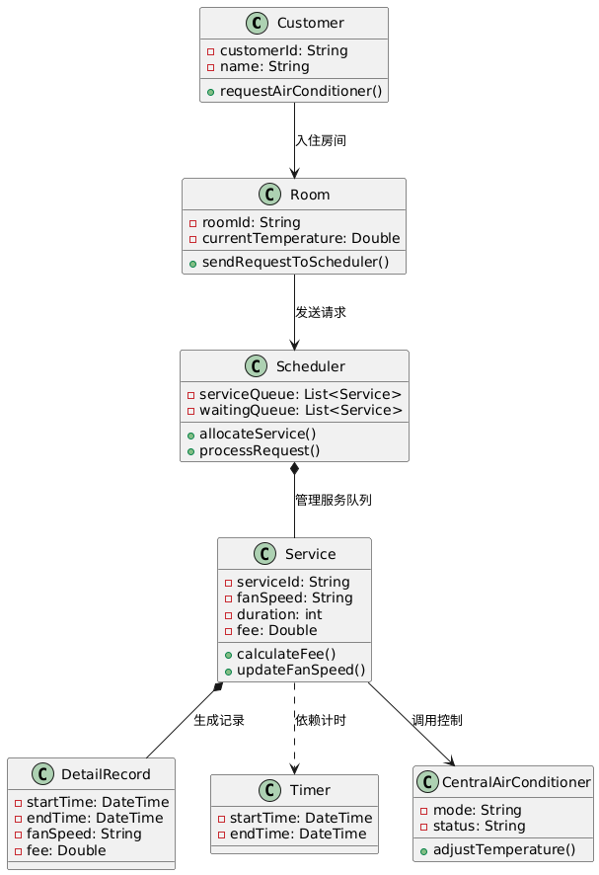

1. 对类图中的类进行属性、方法的说明（建议使用表格的形式）；

| **类名** | **属性** | **方法** |
| --- | --- | --- |
| **Customer** | **customerId: String** **name: String** | **+ requestAirConditioner()** |
| **Room** | **roomId: String** **currentTemperature: Double** | **+ sendRequestToScheduler()** |
| **Scheduler** | **serviceQueue: List<Service>** **waitingQueue: List<Service>** | **+ allocateService()** **+ processRequest()** |
| **Service** | **serviceId: String** **fanSpeed: String** **duration: int** **fee: Double** | **+ calculateFee(duration: int, feeRate: Double)** **+ updateFanSpeed(newSpeed: String)** |
| **DetailRecord** | **startTime: DateTime** **endTime: DateTime** **fanSpeed: String** **fee: Double** | （纯数据类，无方法） |
| **Timer** | **startTime: DateTime** **endTime: DateTime** | （纯数据类，无方法） |
| **CentralAirConditioner** | **mode: String** **status: String** | **+ adjustTemperature(targetTemp: Double)** |

## 4.2用例:UC_前台营业员办理入住和结账

1. 根据选定的系统框架结构，给出用例级别的软件分层类图；

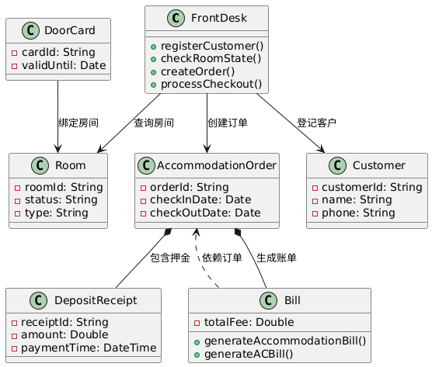

2、对类图中的类进行属性、方法的说明（建议使用表格的形式）；

| **类名** | **属性** | **方法** |
| --- | --- | --- |
| **FrontDesk** | （操作类，无属性） | **+ registerCustomer(customer: Customer)** **+ checkRoomState(roomId: String)** **+ createOrder(customerId: String, roomId: String)** **+ processCheckout(orderId: String)** |
| **Customer** | **customerId: String** **name: String** **phone: String** | （纯数据类，无方法） |
| **Room** | **roomId: String** **status: String** **type: String** | （纯数据类，无方法） |
| **AccommodationOrder** | **orderId: String** **checkInDate: Date** **checkOutDate: Date** | （纯数据类，无方法） |
| **DepositReceipt** | **receiptId: String** **amount: Double** **paymentTime: DateTime** | （纯数据类，无方法） |
| **Bill** | **totalFee: Double** | **+ generateAccommodationBill(order: AccommodationOrder)** **+ generateACBill(serviceList: List<Service>)** |
| **DoorCard** | **cardId: String** **validUntil: Date** | （纯数据类，无方法） |

## 3.7 系统级的静态结构 （可选）

正文：仅需给出完整的该系统级的分层软件结构模型的类图。

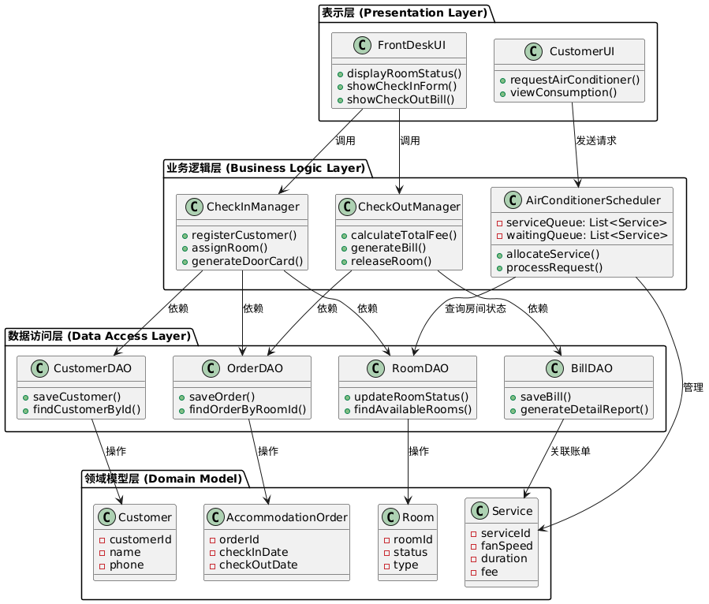

# 五.工作量统计

| 任务 | 子项/消息 | 比例 | 分配人 |
| --- | --- | --- | --- |
| 任务1 | 软件架构描述（整体） | 10% | 马子恒（组长） |
| 任务2 | 控制面板 | 5% | 赖永红 |
|  | 入住界面 | 5% | 唐曜寰 |
|  | 结账界面 | 5% | 龚宸 |
|  | 监控界面（Bonus） | 10% | 王思超 |
| 任务3 | PowerOn（无调度） | 10% | 唐曜寰 |
|  | PowerOn（调度三策略） | 20% | 马子恒（组长） |
|  | ChangeTemp | 5% | 孙天翼 |
|  | ChangeSpeed | 10% | 赖永红 |
|  | PowerOff | 5% | 龚宸 |
|  | Create_Accommodation_Order | 5% | 赖永红 |
|  | Create_Accommodation_Bill | 5% | 唐曜寰 |
|  | Create_AC_Bill | 5% | 王思超 |
|  | Create_DetailRecord_AC | 5% | 龚宸 |
| 任务4 | UC_顾客类图 | 5% | 孙天翼 |
|  | UC_前台入住与结账类图 | 5% | 王思超 |
| 任务5 | 本工作量统计表 | 5% | 孙天翼 |

| **用例/任务** | **马子恒（组长）** | **赖永红** | **唐曜寰** | **龚宸** | **王思超** | **孙天翼** |
| --- | --- | --- | --- | --- | --- | --- |
| **任务1** | √ |  |  |  |  |  |
| **任务2** |  | √ 控制面板 | √ 入住 | √ 结账 | √ 监控 |  |
| **任务3 UC_1** | √ 调度PowerOn | √ ChangeSpeed, CreateOrder | √ 无调度PowerOn, Bill | √ PowerOff, Detail | √ ACBill | √ ChangeTemp |
| **任务4 类图** |  |  |  |  | √ 前台类图 | √ 空调类图 |
| **任务5** |  |  |  |  |  | √ |